Министерство науки и высшего образования Российской Федерации
Федеральное государственное бюджетное образовательное учреждение высшего образования

Уфимский университет науки и технологий
Факультет информатики и робототехники

Кафедра вычислительной математики и кибернетики

Отчет к лабораторной работе №3
По дисциплине «Проектирование и конструирование ПО»
По теме ««Методология объектно-ориентированного моделирования. Этап создания физической модели»

Студенты группы ПРО-232б: Тухбатуллина Д.М., Воскресенская Е.А.

Проверил: преподаватель
Юдинцев Б.С.

Уфа 2023
Цель лабораторной работы: Ознакомление с основными элементами определения, представления, проектирования и моделирования программных систем с помощью языка UML.
Ход работы:

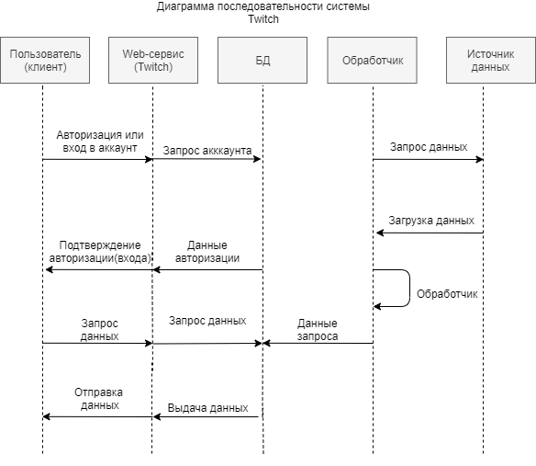
Рисунок 1 Диаграмма последовательностей
Диаграмма последовательности (Рис.1) отражает поток событий, происходящих в рамках варианта использования.

Прецеденты:
Таблица 1 Прецедент Регистрация
Прецедент | Регистрация
Краткое описание | Данный прецедент описывает процесс входа пользователя в систему, который позволяет ему получить доступ к своим персональным данным и функциональности сайта.
Субъект | Пользователь, сайт.
Предусловия | Для регистрации необходимо иметь доступ к сайту. Также нужно, чтобы у пользователя был номер телефона или адрес электронной почты.
Основной поток | 1. Пользователь открывает страницу регистрации.  2. Система запрашивает у пользователя необходимую информацию для регистрации: имя, фамилия, электронная почта или номер телефона, пароль.  3. Пользователь вводит необходимую информацию и нажимает кнопку "Зарегистрироваться".  4. Система проверяет введение данных на корректность и создает новую учетную запись для пользователя.  5. Система отправляет подтверждающее письмо или сообщение пользователю для подтверждения регистрации.
Альтернативный поток | 1. Пользователь не вводит корректные данные.  2. Система выводит сообщение об ошибке и просит пользователя исправить введенные данные.  3.Пользователь исправляет данные и повторяет попытку регистрации.
Постусловия | Пользователь успешно зарегистрирован на сайте и может использовать свою учетную запись для входа.

Таблица 2 Прецедент Авторизация
Прецедент | Авторизация
Краткое описание | Данный прецедент позволяет пользователю получить доступ к системе, используя свои учетные данные.
Субъект | Пользователь, сайт.
Предусловия | Пользователь должен иметь учетную запись в системе и знать свой логин и пароль.
Основной поток | Пользователь переходит на страницу авторизации сайта и вводит свой логин и пароль.  Система проверяет правильность введенных данных.  Если данные введены правильно, система авторизует пользователя и перенаправляет его на главную страницу сайта.
Альтернативный поток | Если данные введены не корректно, то система выдает сообщение об ошибке и просит пользователя ввести исправленные данные.
Постусловия | Пользователь получает доступ к системе и может начать работать с сайтом.

Таблица 3 Прецедент Сортировка
Прецедент | Сортировка
Краткое описание | Сортировка данных на сайте по запросу пользователя для удобства работы с представленной информацией
Субъект | Пользователь, сайт.
Предусловия | В системе можно отсортировать нужные пользователю данные.
Основной поток | 1. Пользователь выбирает критерий, по которому нужно отсортировать данные.  2. Пользователь выбирает порядок сортировки  3. Система сортирует данные согласно выбранным критериям.  4. Отсортированные данные отображаются на экране.
Альтернативный поток | 1. Несуществующий критерий – сообщение об ошибке. 2. Несуществующий порядок сортировки – сообщение об ошибке.
Постусловия | Данные отсортированы в соответствии с выбранными критериями и порядком, и отображены на экране.

Таблица 4 Прецедент Фильтрация
Прецедент | Фильтрация
Краткое описание | Данный прецедент описывает процесс фильтрации данных на сайте по запросу пользователя для нужной информации.
Субъект | Пользователь, сайт.
Предусловия | В системе можно отфильтровать нужные пользователю данные.
Основной поток | Пользователь выбирает данные, которые необходимо отфильтровать.  Пользователь выбирает критерии фильтрации.  Система фильтрует данные в соответствии с выбранными критериями.  Отфильтрованные данные отображаются на странице.
Альтернативный поток | Если пользователь не выбрал критерии фильтрации, система отображает все данные.
Постусловия | Пользователь может просмотреть данные, которые соответствуют заданным параметрам фильтрации.

Таблица 5 Прецедент Нет доступа к базе данных
Прецедент | Нет доступа к базе данных.
Краткое описание | Данный прецедент описывает ситуацию, система не может получить доступ к БД по запросу пользователя. В таком случае, система должна сообщить об ошибке и переправить пользователя на соответствующую для данной ситуации страницу.
Субъект | Пользователь, сайт, БД.
Предусловия | Пользователь запрашивает данные на сайте.
Основной поток | Система пытается получить доступ к БД.  Если доступ к БД не удалось получить, система выводит сообщение об ошибке.  Система переправляет пользователя на соответствующую страницу.
Альтернативный поток | Если доступ к БД удалось получить, система получает запрошенные данные и отображает их для пользователя.
Постусловия | Пользователь может вернуться на главную страницу.

Алгоритм обработки данных:
Алгоритм обработки реализован с помощью объектно-ориентированного подхода на языке программирования Python. В классе реализованы различные методы для работы с данными. Присутствуют следующие методы:
- remove_col_by_name() – для удаления столбцов.
- sort_data_by_col() – для сортировки данных.
- print_result() – для вывода результата.
- И другие

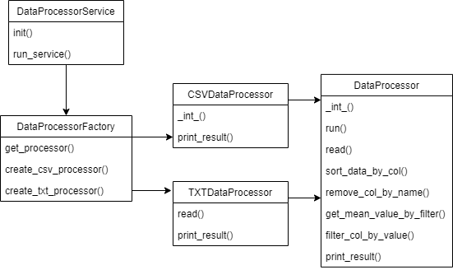
Рисунок 2 Схема классов обработчика данных

Ссылка на GitHub:
Результат работы:
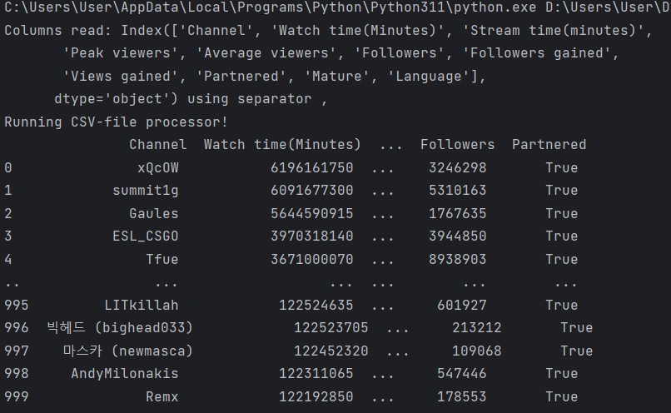
Рисунок 3 Результат работы программы

